教师网上选课系统使用指南

一、 登陆网址:
方法：1.请登陆实验中心网址：http://lcme.sjtu.edu.cn
方法：2.也可以登陆机动学院网站，找到快速链接下面的【基础与实验教学中心】
进入。 【* 优先选用浏览器Firefox、Google、360 Firefox 】
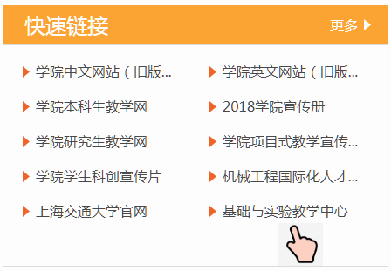
二、网上预报实验请点击【实验选课】进入，教师需要预约实验室与设备请点击【实
验室&设备预约】进入。
三、任课教师主要功能介绍：
任课教师在系统中的主功能流程，如下图所示。
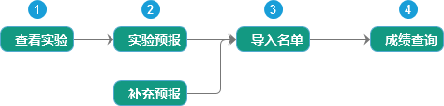
四、实验库说明
点击左侧导航栏中【实验预报\实验库】，可查看所有实验，点击“查”按钮，可查看实验的详情信息。
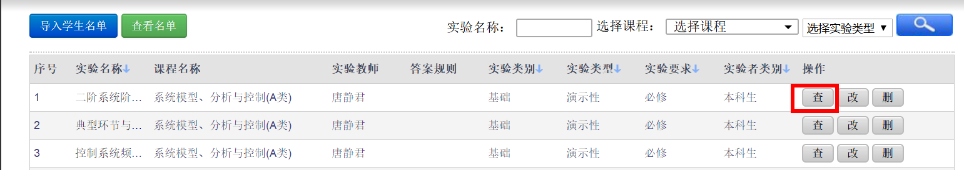

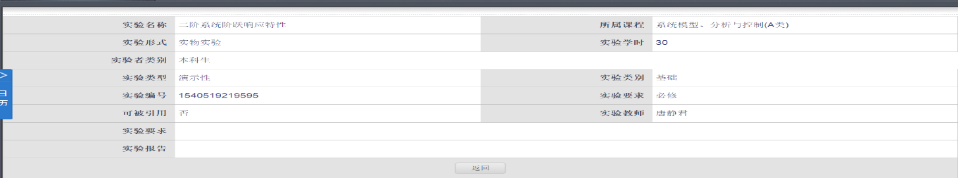

五、预报实验
页面功能介绍：
点击左侧导航栏中【实验预报/实验预报】，进入实验预报历史列表界面。点击“查”可查看自己预报的详细信息，点击“改”可修改自己的预报，点击提交后系统会保存修改后的数据，点击“删”可以删除自己预报，那么对应的实验管理教师也不会看到删除的预报。
预报操作步骤如下：
1.进入实验预报页面
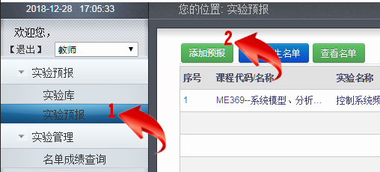

2.在页面右侧上方选择需要开设实验的课程信息。
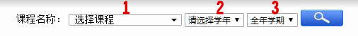

3. 填选以下可选带“*”的内容信息
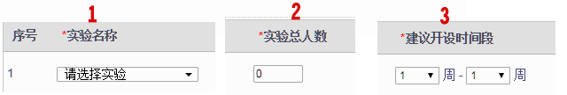

4.填选后请点击 提交 ，预报成功。
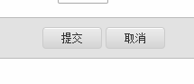

四、导入学生名单介绍
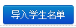
点击左侧导航栏中【实验预报-实验预报】，在右侧的上栏中点击
进入页面后点击 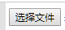 进行学生名单导入点击提交后，显示“创建成功”即导
入完毕。【* 最迟实验前一周必须导入名单】，

*导入学生名单模版示意说明图
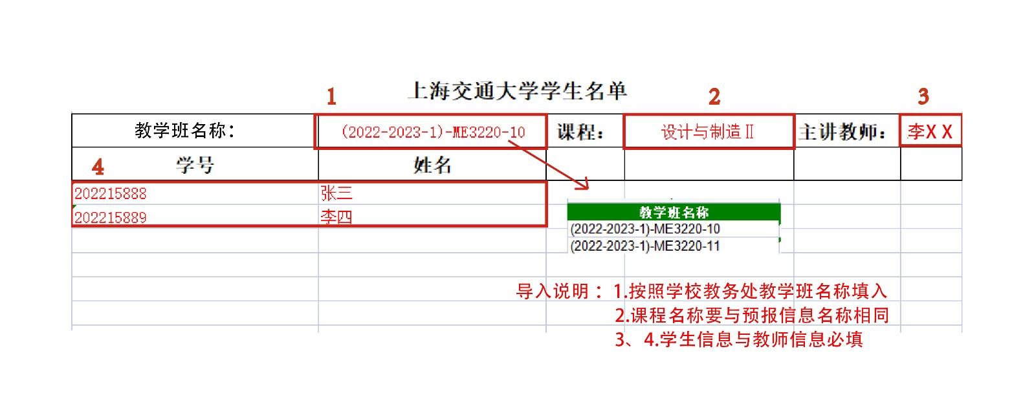

五、查看成绩
任课教师点击左侧导航栏中【实验管理-名单成绩查询】，进入学生成绩列表，该列表里的学生是任课教师在“四“中导入的学生。任课教师可根据上方的搜索条件，如学生姓名、学号、课程名称和实验名称来筛选学生。